Мұғалім! Қандай керемет сөз.

Бұл біздің өміріміз және жарық пен негіз.

Біз үшін бағыттаушы жұлдыз жарқырайды

Және жаңа білім әлеміне жетелейді. (Надежда Веденяпина)

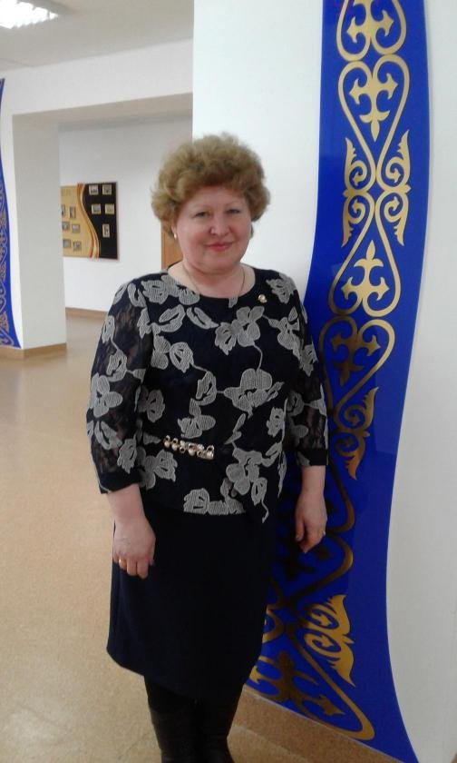

**Гражда Галина Викторовна**-Бұланды ауданы "№ 3 Макинск орта мектебі" КММ бастауыш сынып мұғалімі. Бұл мектепте Галина Викторовна 1981 жылдан бастап жұмыс істеді, Щучье педагогикалық училищесін бітірді, педагогикалық қызмет өтілі - 37 жыл; жоғары біліктілік санаты. Ұжымда әрқашан ел мен қаланың болашағы, әр баланың болашағы туралы ойлайтын жауапты, мақсатты педагог болды. Галина Викторовна жас оқушыларды тәрбиелеуге көп күш жұмсады.

